COMPRA ÁGIL, IGUAL O MENOR A 100 UTM

“ADQUISICIÓN DE PLATAFORMA DE GESTIÓN EDUCATIVA PARA LA ASIGNATURA DE INGLÉS “LET´S LEARN ENGLISH” LICEO BICENTENARIO POLIVALENTE LONQUIMAY DEL DEPARTAMENTO DE EDUCACIÓN”

ANTECEDENTES GENERALES

Objetivo de LA ADQUISICIÒN

El objetivo de la presente adquisición busca, adquirir plataforma para la gestión de trabajo del Taller de Inglés, que cuenta con un laboratorio equipado tecnológicamente y con ello se fortalecen las habilidades de comunicación oral, escrita y de compresión lectora del respectivo idioma.

Área de Implementación

Taller de inglés

Presupuesto Disponible: $5.500.000 con I.V.A Incluido.

Mecanismo de selección:

Este tipo de compra deberá realizarse con empresas de menor tamaño en el primer llamado que sean emisoras de facturas, Ley 19.886, art.7, letra D N°1, se seleccionará al proveedor que presente la oferta con el menor precio de la oferta, cumpliendo con las condiciones mínimas y obligatorias solicitadas en la ficha ágil , Solo en el caso en que el envío de cotizaciones a través del Sistema de Información y Gestión de Compras y Contrataciones, no hubiese recibido cotización alguna correspondiente a una empresa de menor tamaño, o estas no se encuentran admisibles, se podrá seleccionar por ese mismo medio a un proveedor que no cumpla con aquellas características) en un segundo llamado, (el Sistema habilitará al Departamento de Educación para notificar excepcionalmente, por ese mismo medio, a los proveedores que no cumplan con esas características en el primer llamado, sin que requiera realizar una nueva solicitud de cotizaciones a través del Sistema de Información).

Los proveedores deberán encontrarse en estado hábil en chileproveedores para participar en cualquier proceso de compras, como también para contratar, (Art 16 ley 19.886) y no tener Inhabilidades para contratar, según declaración jurada adjunta a la oferta en la ficha ágil.

REQUERIMIENTOS TÉCNICOS DEL BIEN O SERVICIO A CONTRATAR Y CONDICIONES MÌNIMAS SOLICITADAS

El Oferente debe cumplir con las especificaciones y condiciones mínimas indicadas en las Especificaciones Técnicas.

1.- Especificaciones Técnicas Mínimas y Obligatorias

Adquisición de plataforma de inglés “Les´s learns english”

DESCRIPCION DE PRODUCTO | CANTIDAD
Plataforma interactiva e-learning compuesta por actividades y variados niveles de aplicación, además de material de preparación para los test de nivel del idioma.  Debe contener:  - 1500 o más de actividades  - Acogida y en regla a los niveles de inglés propuestos por el Marco Común Europeo  - Interfaz intuitiva  - Debe permitir la evaluación de “Speaking – Writing – Listening – Reading”  - Debe permitir cuentas diferenciadas a través de un nombre usuario y contraseña  - Sus pilares deben ser: Comunicación oral – Comprensión de lectura y Expresión escrita  - Debe poseer capacitación remota con un taller de iniciación – taller práctico y expresión escrita.  - Niveles solicitados:  Nivel Estándar internacional CEFR Nivel educacional  Begginer Alte level 1 A1 1°-6°  Elementary Alte level 2 A2 7°-8°  Pre-intermediate Alte level 3 B1 1°-2°  Intermediate Alte level 4 B2 3°-4°  Advanced Alte level 5 C1 Universitario-negocios  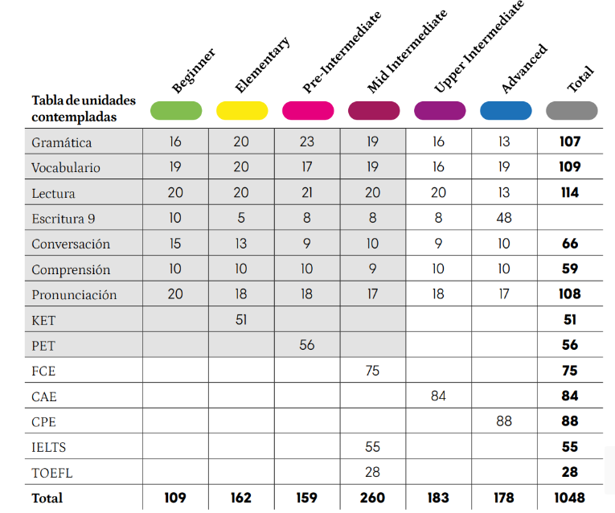  - 532 unidades en los niveles sugeridos por el Marco Común Europeo. Además, niveles más avanzados y preparación para tests  - 7 niveles de ejercicios CERF desde A1 a C2. Opción abierta para estudiar las unidades del sitio. | 1 licencia para un rango de 400 a 700 estudiantes

EL PROVEEDOR EN FORMA OBLIGATORIA DEBE ADJUNTAR EN SU OFERTA UNA COTIZACIÓN CON LA DESCRIPCIÓN DE LAS ESPECIFICACIONES O FICHA TECNICA, DE LA OFERTA PRESENTADA, EN CASO CONTRARIO QUEDARÁ INADMISIBLE

2. MECANISMO DE DESEMPATE

El mecanismo de selección de una oferta será el menor valor, siempre y cuando oferte todo lo solicitado y que cumpla con las condiciones mininas solicitadas en este requerimiento.
En caso de presentarse un empate entre dos o más oferentes en el valor total de la oferta, cumpliendo lo expuesto anteriormente, se desempatará:
En primera instancia se desempatará con el proveedor que tenga presencia local (regional) en la Araucanía
Si continua el que oferte de manera más específica lo solicitado
Si persiste, la oferta que presenta empate que aparezca en primer lugar en el registro de postulación de la compra ágil.
Servicio de plataforma: quien posea certificado de propiedad intelectual o autorización del servicio.

3.De los plazos y Lugar de entrega y/o Prestación del Servicio

SERVICIOS:
- En el caso de los servicios SE COORDINARÁ CON EL FUNCIONARIO A CARGO, nombre Yohana Rodriguez Albornoz, correo electrónico y.rodriguez@liceolonquimay.cl
- Debe incluir todos los costos asociados hasta la prestación del servicio según lo establecido en el requerimiento.
- El servicio deberá ejecutarse el día Lunes 13 abril de 2026., por el motivo fundado de servicio de plataforma de gestión para el taller de inglés, en caso contrario quedará Inadmisible

CONDICIONES GENERALES DE PROCESO

1. Del Monto

En los casos que ninguna oferta se ajuste al presupuesto disponible, y en forma excepcional.
El monto disponible podrá sobrepasar hasta un 30% del indicado en la solicitud de cotización, siempre y cuando se cuente con ese presupuesto adicional en el presupuesto del Departamento de Educación, Programas o proyectos, para esto tanto la unidad requirente en conjunto con el director de finanzas o sus subrogantes evaluaran y autorizaran si así lo requieren, previa disponibilidad presupuestaria, validando la nota de pedido. En caso contrario se deja sin efecto la cotización y se vuelve a subir con los valores disponibles.

2. Del incumplimiento

Si un oferente seleccionado, no cumple con la entrega de su oferta de uno o más requerimientos, previa aceptación de la orden de compra, se dejará sin efecto lo pendiente y se aplicará una sanción de incumplimiento en su registro de proveedores, en mercado público, previo decreto alcaldicio.

3. De la aceptación de la orden de compra

Los proveedores deben aceptar la orden de compra en mercado público, dentro de 24 hrs desde su envío, en caso contrario el Departamento de Educación de Lonquimay podrá dejar sin efecto su selección.

4. De la Facturación

Los proveedores deben realizar la entrega con guía de despacho, una vez realizada la entrega en conformidad y totalidad podrán facturar, en caso contrario se podrá rechazar la factura en el SII.

5. De la selección derivado de un término anticipado, art 13 ter de la ley 19.886.

En el caso que la solicitud de cotización ágil se publique en un nuevo llamado debido a que un proveedor desistió de su oferta por falta de stock, o por termino anticipado, u otros motivos, la oferta de este oferente no será considerada debido al incumplimiento del oferente que ocasionó el nuevo llamado

6.DEL INSPECTOR DEL CONTRATO

El encargado de la Inspección del Contrato corresponderá a Director Claudio Henríquez Torres o quien lo subrogue en el cargo, en conjunto con el coordinador del programa, el cual debe supervisar el Cumplimiento cabal del contrato ya sea a través de orden de compra y/o contrato firmado por ambas partes e informar a Finanzas para aplicar sanciones respectivas según corresponda por cualquier incumplimiento, previo informe del encargado correspondiente.
El inspector del contrato deberá informar oportunamente cualquier observación o incumplimiento por escrito, notificando al oferente y a la unidad de compra correspondiente.

FUNCIONES DEL INSPECTOR
- Supervisar, coordinar y fiscalizar el debido cumplimiento del contrato y de todos los aspectos considerados en el pliego de condiciones que rigen la presente licitación.
- Comunicarse con el Proveedor o adjudicatario.
- Formular al Proveedor observaciones de forma y de fondo para el buen desarrollo y mejoramiento del requerimiento.
- Velar por la calidad, eficiencia y oportunidad en la ejecución del requerimiento.
- Requerir el cumplimiento de las medidas de seguridad u otros aspectos importantes para una ejecución eficiente y eficaz.
- Aplicar y tramitar las multas cuando corresponda.
- Dar visto bueno y recepción conforme del requerimiento.
- Mantener un permanente control sobre la ejecución del requerimiento a través de cualquier medio o forma que resulte idónea para el efecto.
- Solicitar documentación pertinente para gestionar las Solicitudes de Pagos.
- Las demás que encomienden las presentes Bases, el Departamento de Educación o la Unidad Técnica.
- Todos los incumplimientos deben notificarse a la brevedad posible por escrito al proveedor por parte de la unidad requirente, según aplique. Posteriormente se formalizarán multas y sanciones correspondientes en conjunto con la unidad de adquisiciones.

7.Forma de Pago

El valor de la Factura será pagado dentro de los 30 días, desde la recepción conforme de la factura, adjuntando:
-Certificado de conformidad
-Factura

8.INCONSISTENCIA RUT DE LA OFERTA

En el caso que el Rut de la oferta recibida en la ficha ágil no coincida con el Rut de la cotización que presente el proveedor, la oferta será considerada inadmisible por inconsistencia.

En el caso que el proveedor que participa del proceso de compra ágil solicite facturar a un Rut distinto al de la oferta presentada, la oferta será considerará inadmisible por inconsistencia.

El proveedor que oferte en la ficha ágil debe ser el mismo que emita la factura y efectúe el requerimiento correspondiente.

9. No se encuentra afecta, a ninguna de las inhabilidades legales que se mencionan a continuación, las que deberá firmar en la declaración jurada al momento de participar del proceso

El proveedor que oferta no deberá encontrarse afecto a ninguna de las inhabilidades legales indicadas en la declaración jurada disponible al momento de postular en la ficha ágil, las que deberá firmar en la plataforma de mercado público al presentar su oferta.

Entre las que se encuentran:
No es, ni ha sido durante el período de un año transcurrido con antelación a la presente declaración, funcionario directivo del organismo licitante y/o comprador, hasta el nivel de jefe de departamento o su equivalente, o funcionario que participe en procedimientos de contratación del organismo licitante y/o comprador, ni está unido(a) a éstos o aquéllos por los vínculos descritos en la letra b) del artículo 54 de la ley N°18.575 (cónyuge, hijo, adoptado o pariente hasta el tercer grado de consanguinidad y segundo de afinidad inclusive).
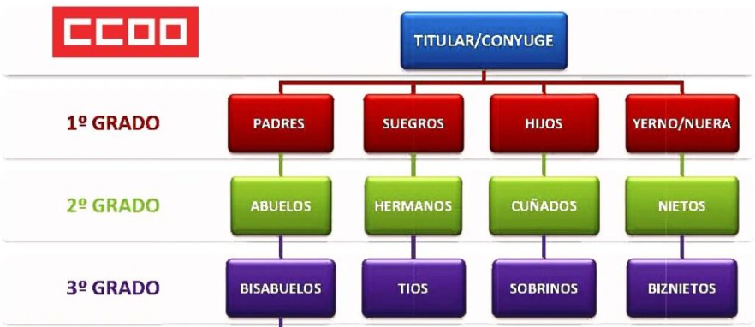

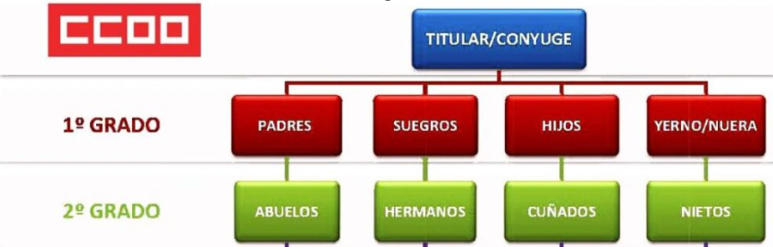
6.- No integra la nómina de personal del organismo licitante y/o comprador, en cualquier calidad jurídica, ni es contratado a honorarios por el organismo licitante y/o comprador, ni esta unido(a) a éstos o aquéllos por los vínculos descritos en el inciso primero del artículo 35 quáter de la ley N°19.886 (cónyuge, convivientes civil o pariente hasta el segundo grado de consanguinidad o afinidad).

Declara que toda la información ingresada en el formulario es veraz, completa, verificable y se encuentra actualizada. Debe tenerse presente que faltar a la verdad respecto de lo informado en una declaración jurada puede traducirse en la comisión del delito de perjurio, en virtud del artículo 210 del Código Penal, que dispone que 'el que ante la autoridad o sus agentes perjurare o diere falso testimonio en materia que no sea contenciosa, sufrirá las penas de presidio menor en sus grados mínimo a medio y multa de seis a diez unidades tributarias mensuales.'

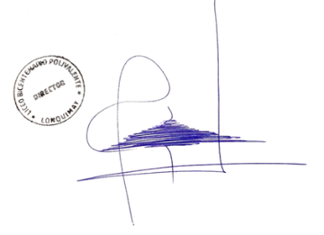

Claudio Henríquez Torres
Director Liceo Bicentenario Polivalente Lonquimay

